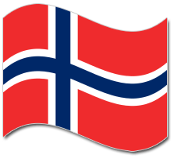 Reisebericht Tregde/Mandal Juli 2016
Hier nun endlich der Reisebericht meines ersten Norwegenurlaubs, ich entschuldige mich für die Verspätung, bei eurer tollen Hilfe war der längst fällig! Hatte bisher nur leider nicht alle Bilder!Nun aber los………
Anreise(10. Juli 2016)
Unsere Anreise gelang ohne besondere Vorkommnisse so dass wir noch ein paar schöne Stunden in Hirthals verbringen konnten:
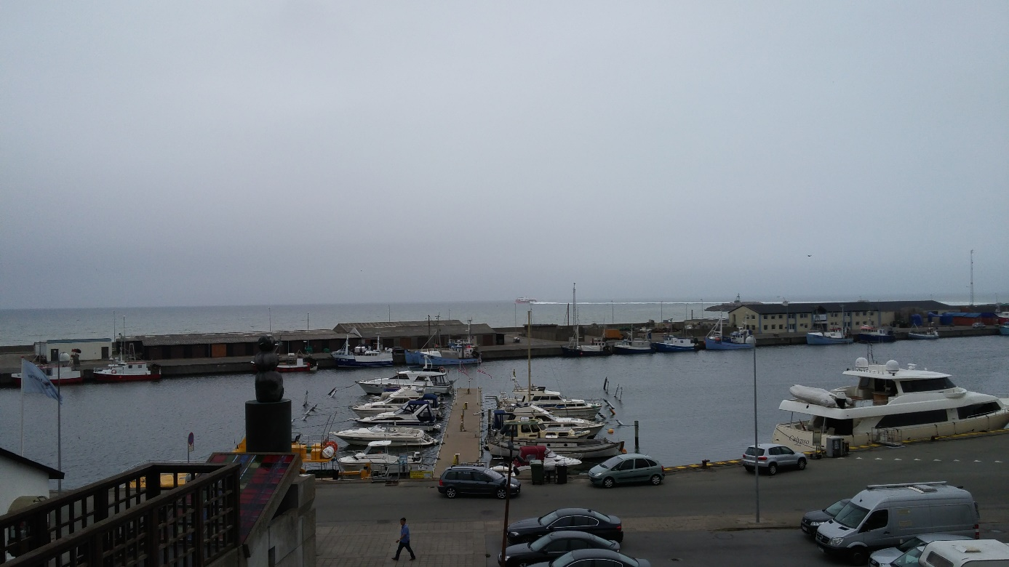

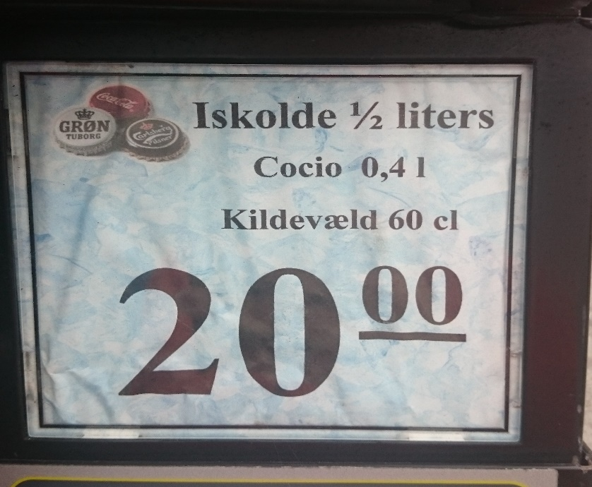
Nach einem Teller Scholle und einem iskolden Halben ging es dann endlich auf die Superspeed……
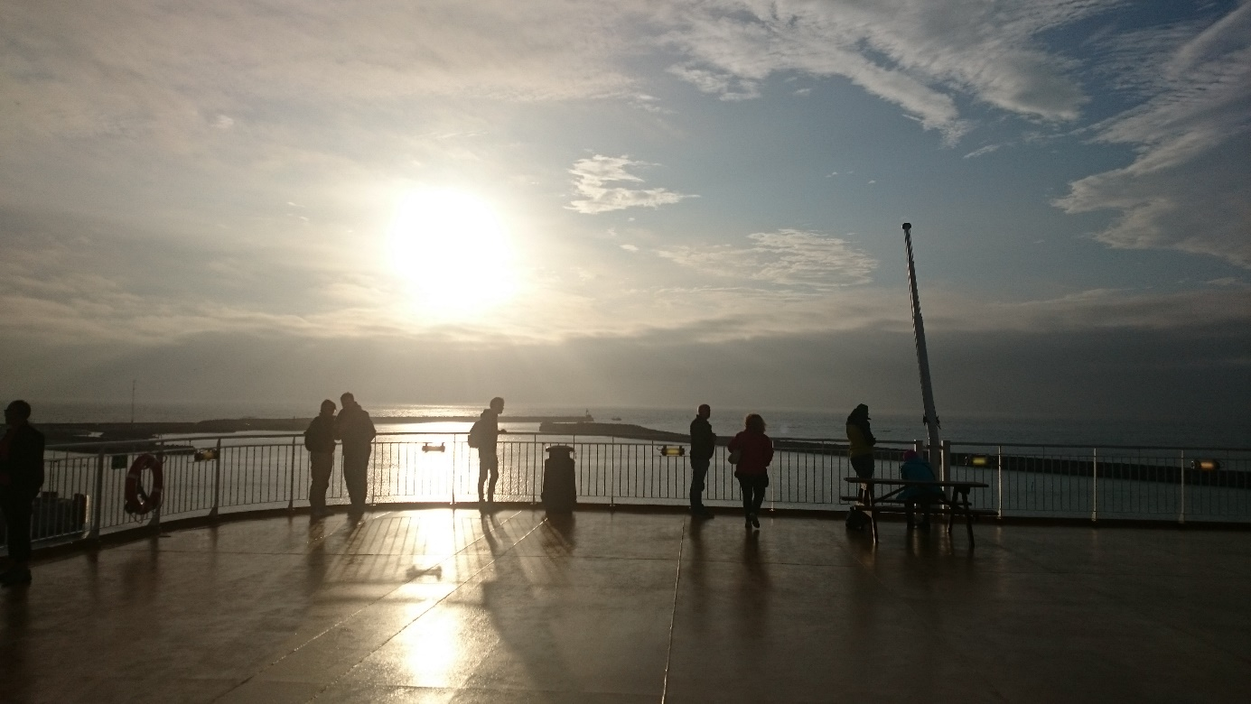
So tuckert wir bis 23:00 Uhr Richtung Kristiansand, nur damit der Kapitän dann mal so richtig aufs Gas drücken konnte und wir bei, für den einen oder anderen Fährneuling, bedrohlicher Schieflage über die Nordsee pflügten.

Nachts um eins bezogen wir dann unsere wirklich schicke Ferienwohnung: “Sörland 218“ um uns erstmal bei einer ordentlichen Mütze Schlaf zu erholen.

Tag 1

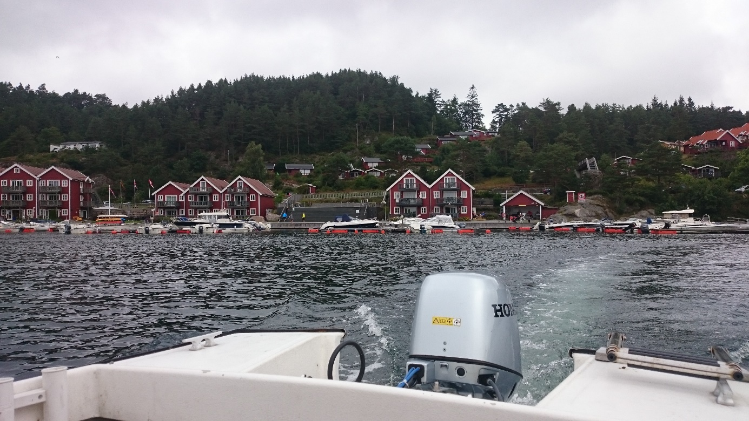
Unsere erste Tour führte uns nach Mandal oder wie unsere gute neu gewonnene Freundschaft (Jörg und Attila) aus der Ferienwohnung nebenan zu pflegen sagte: „Mandala“. Dort versuchten wir vergebens gefrorenen Hering bzw. Makrelen für den Pilker zu ergattern…zuhause vergessen und somit schlechte Chance auf Leng und Co. Sehr ärgerlich…….
Nach der Heimfahrt gab es erst einmal Mittag, trotz dessen das alles auf gegessen wurde gab es schlechtes Wetter. Davon wollten wir uns jedoch nicht unterkriegen lassen und sind nachmittags nach der ersten Regenpause los, wohlwissend dass es wahrscheinlich gleich wieder anfängt….

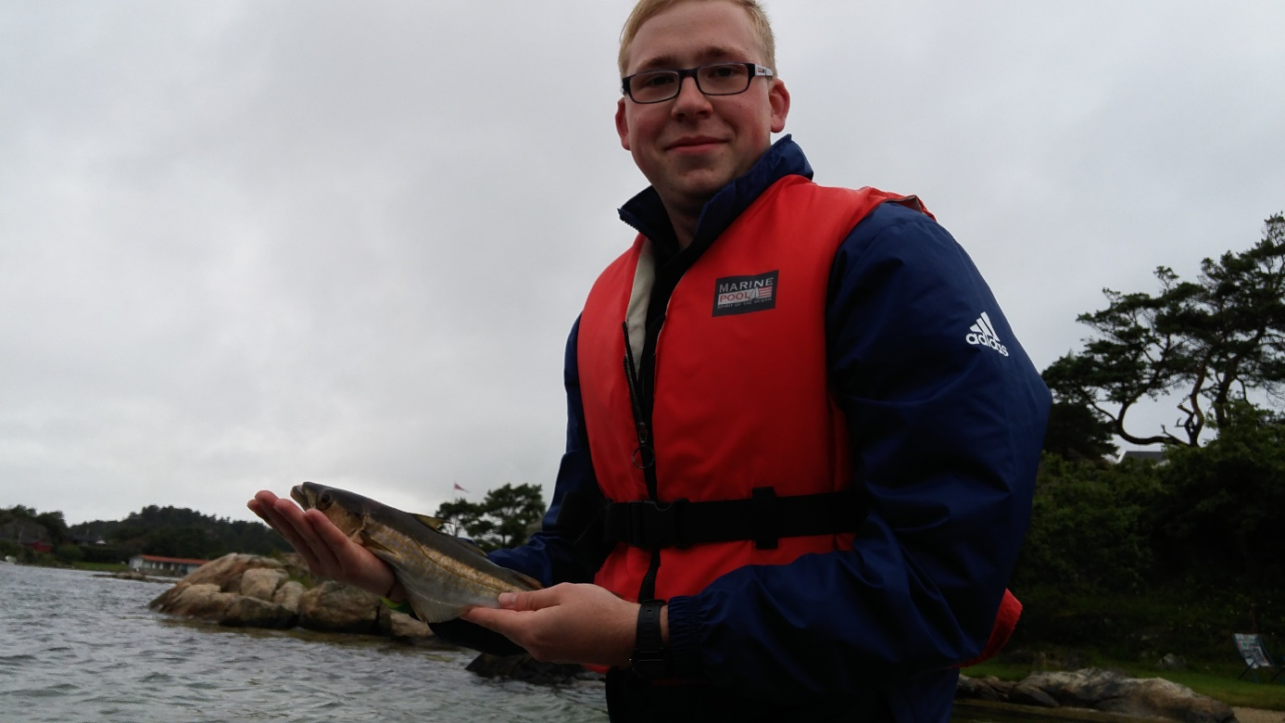
Der erste Fisch, gleich um die Ecke vom Hafen, lies nicht lange auf sich warten…gefangen vom besten Kumpel und Mitangler Jonas.Da noch recht klein durfte er gleich wieder schwimmen.

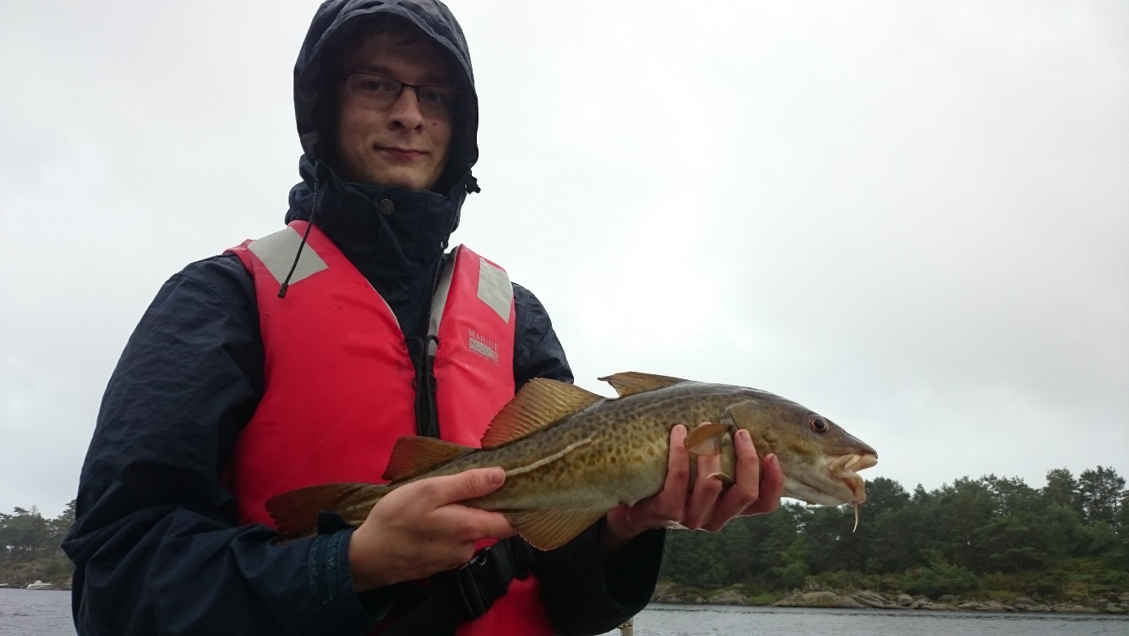
Der zweite wohl intensivste und erfolgreichste Drill (dazu später mehr) des Urlaubs, brachte mir diesen schönen Dorsch…..natürlich hat es während des Drills angefangen kräftig zu regnen….
Mehr als glücklich und feucht ging es dann nach Hause.

Tag 2

…brachte uns einige schöne Makrelen und Jonas einen ordentlichen Pollack.
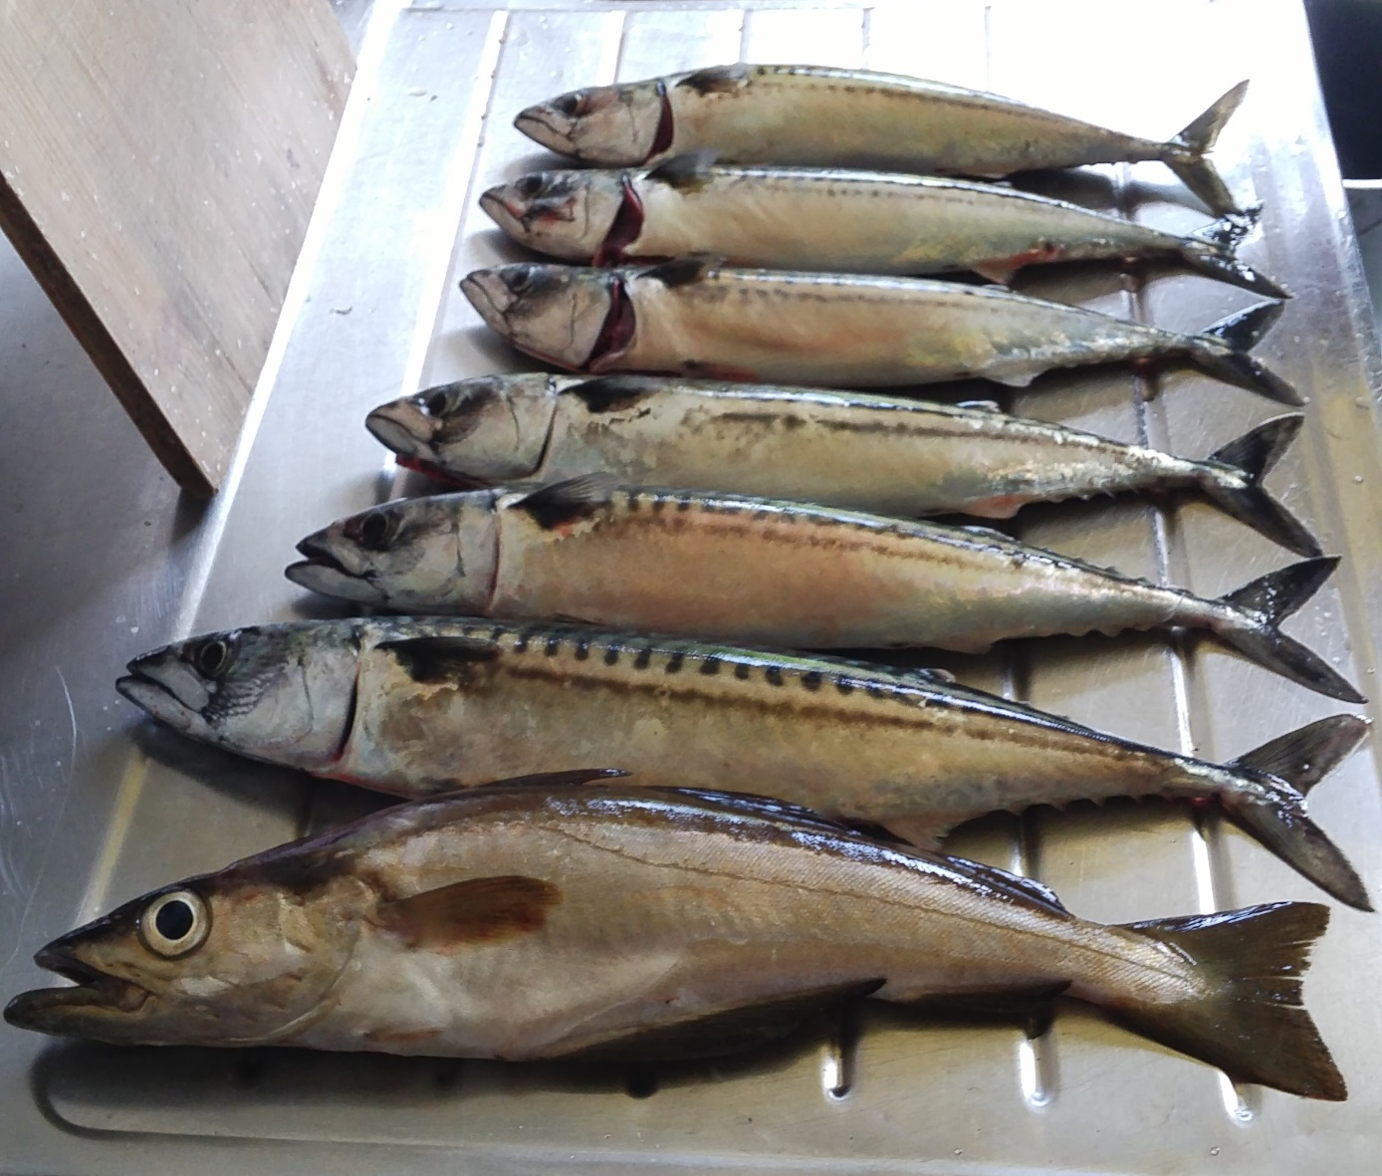

Tag 3

Diesmal wieder eine Tour nach Mandal, natürlich mit dem Boot nur diesmal etwas länger, denn Mandal hat ja auch etwas zu bieten:

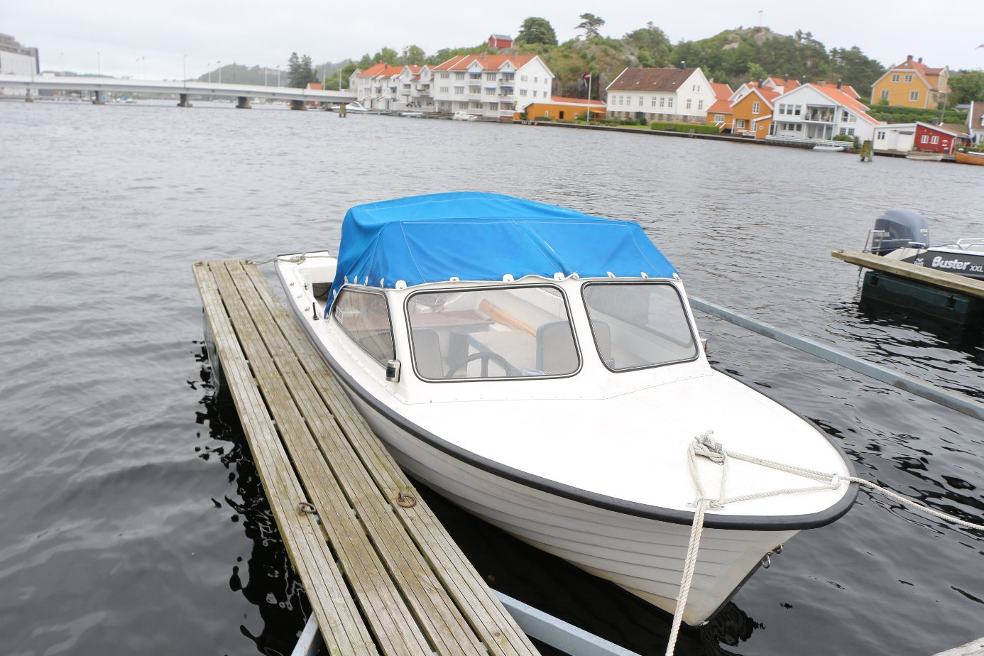

Unser schönes Boot Boot ausreichend verankert ging es los…...

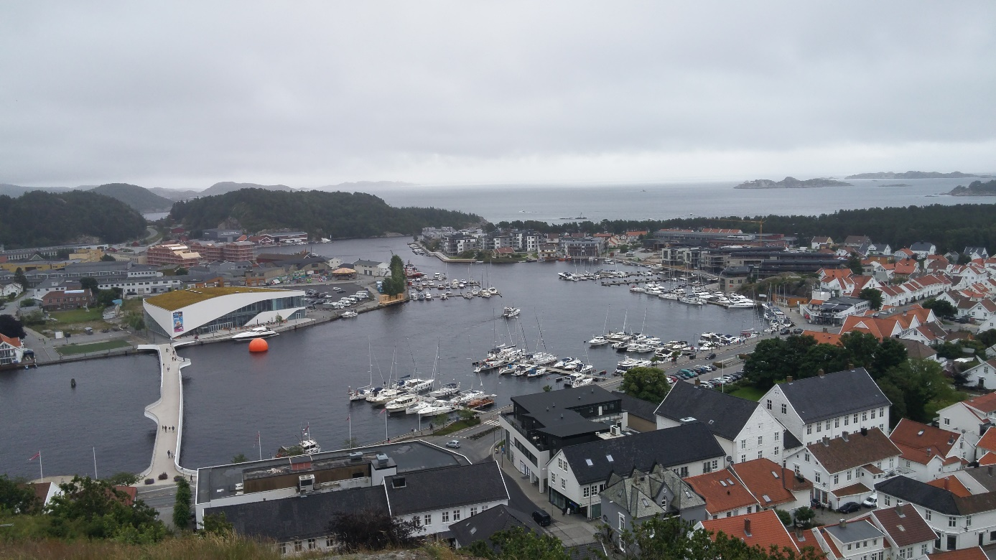

Das malerische Mandal von oben.

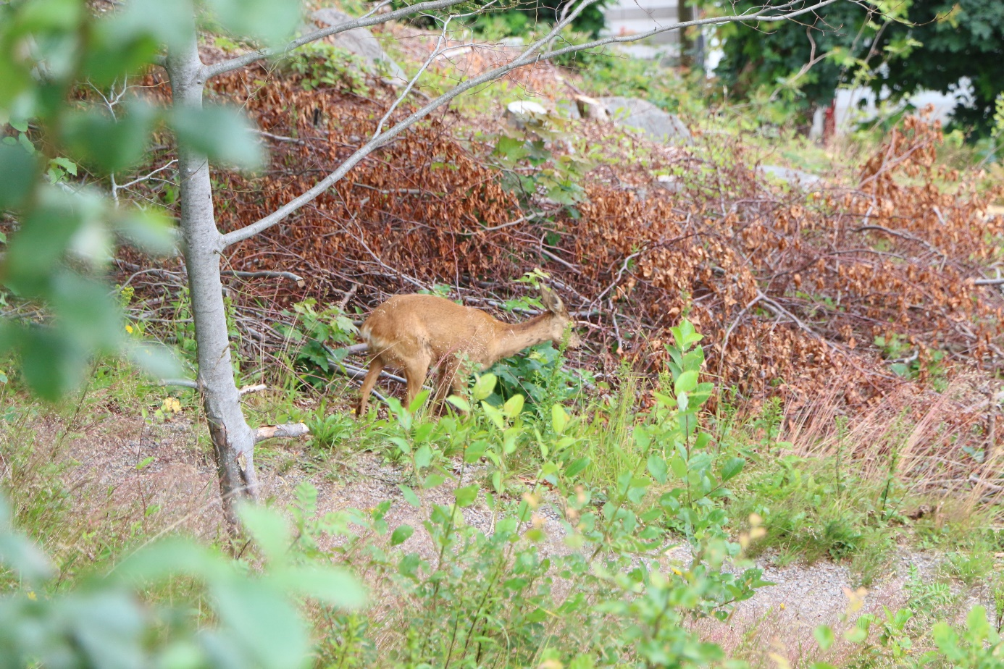
Da wir uns in der Nähe eines Waldes befanden, mit sehr guten Chancen Wild zu sehen, (Furulunden
https://www.tripadvisor.de/Attraction_Review-g616207-d3522792-Reviews-Furulunden-Mandal_Mandal_Municipality_Vest_Agder_Southern_Norway.html) konnte Jonas sogar ein Reh fotografieren.

Tag 4

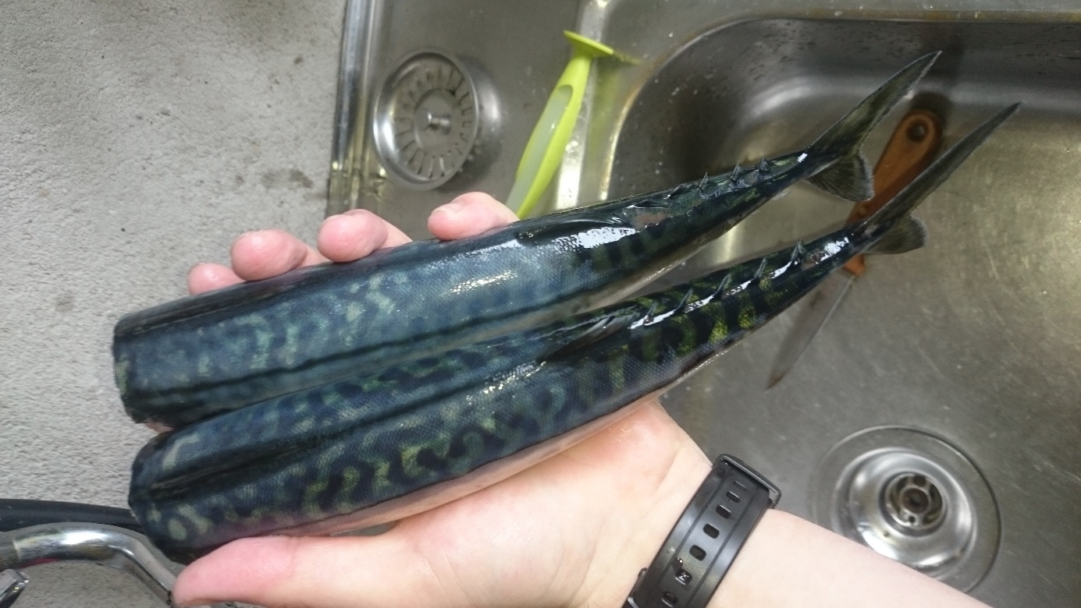
Heute konnten wir zwei Makrelen verhaften bis der Bremsknauf meiner Angelrolle den Grund des Meeres erforschen wollte…... zu dem Zeitpunkt war dann dir bisher gewonnene Erholung auch weg (bis dahin besaß ich nämlich nur eine ausreichend große Rolle). Jedoch war das ein Tag der einen wieder an die Menschheit glauben ließ oder zumindest an einen Teil davon und so schenkte mir Attila (die neu gewonnene Freundschaft von der Ferienwohnung neben an), seine gut bewährte Shimano- Rolle plus Ersatzspule, die ich ihm weder zurückgeben, noch einen Obolus dafür zahlen durfte. Lediglich eine Worbiser Cola (regionale Marke) konnte ich dem, aus dem Raum Koblenz kommenden, Beschützer der Angler aufdrängen.

Abends machte Hobbyfotograf Jonas noch ein paar schicke Unterwasserbilder von dem kleinen Strand in Nähe unserer Ferienwohnung:

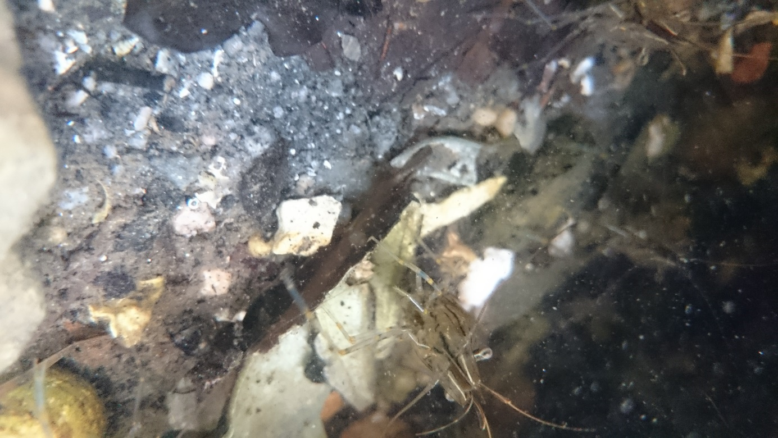

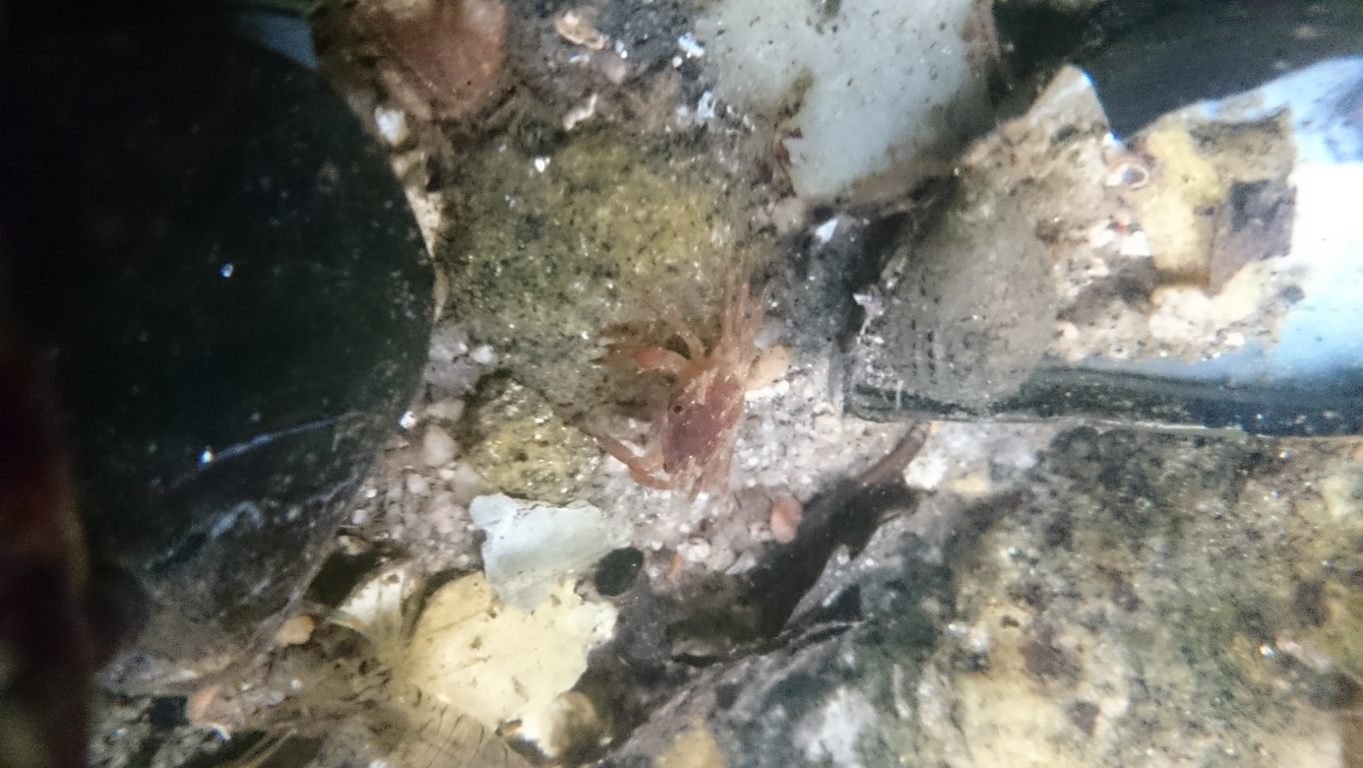

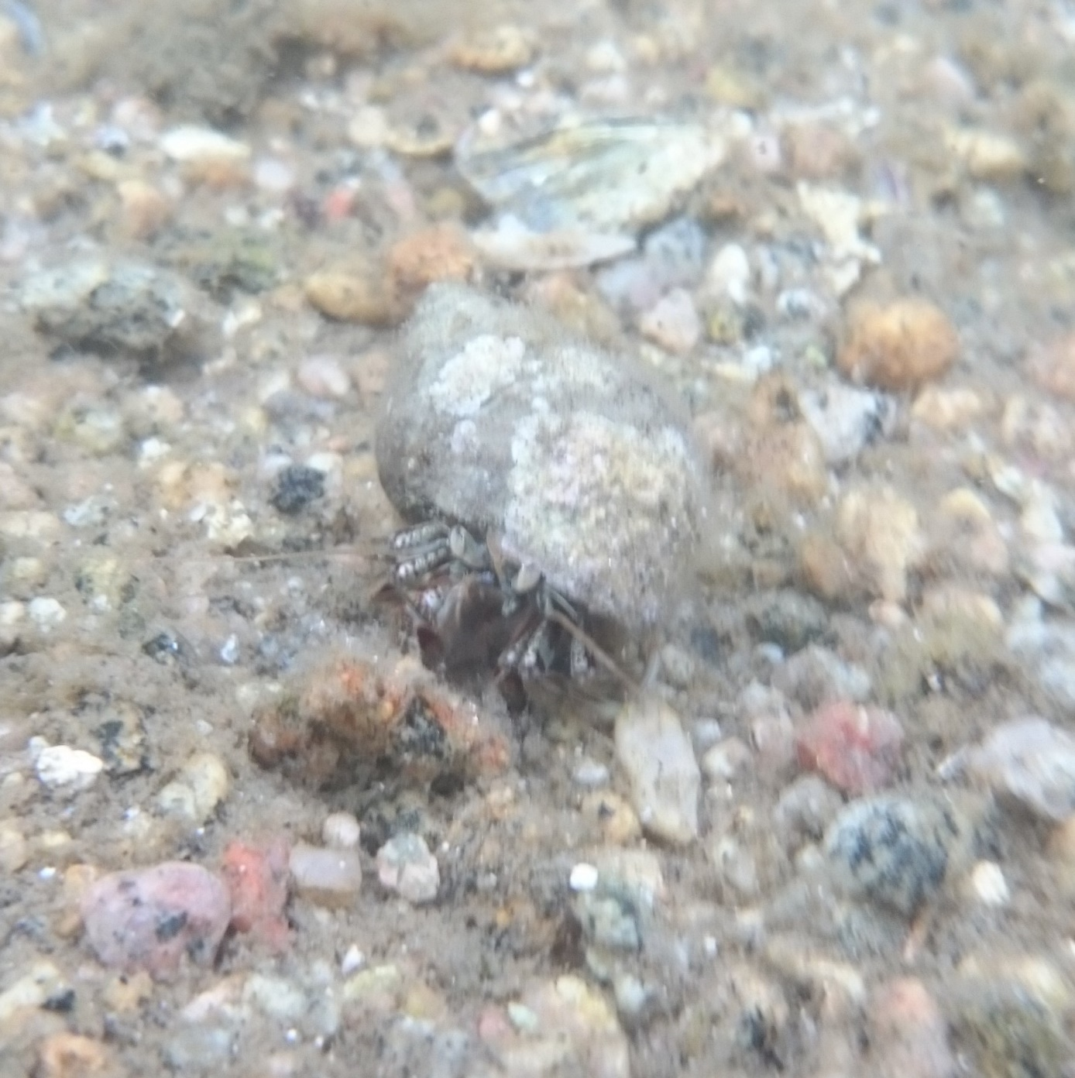

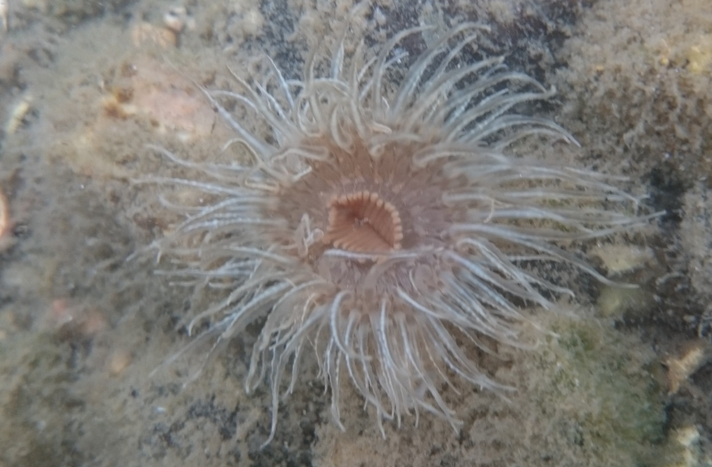

Tag 5

Heute war wieder ein Angel Tag, der sonnigste überhaupt, hier erstmal ein paar Eindrücke der schönen Schärenküste:

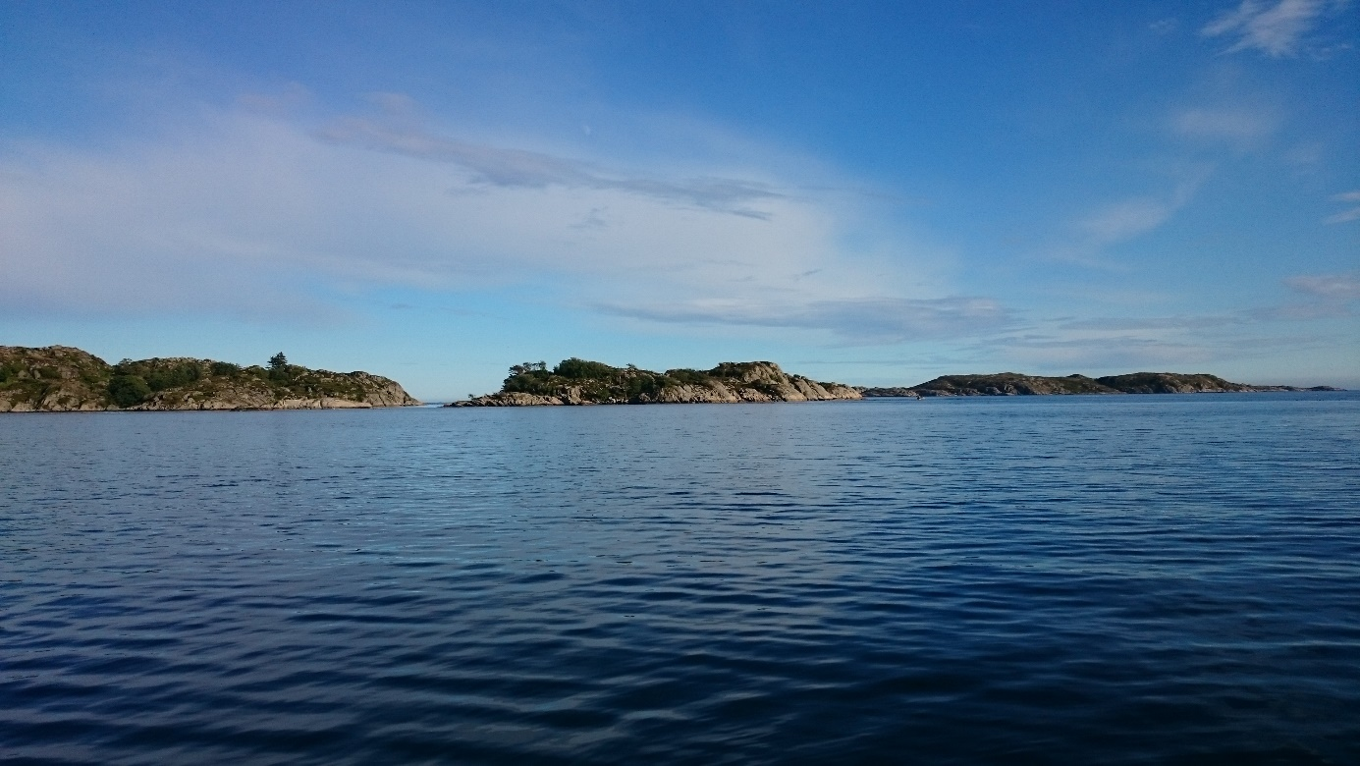

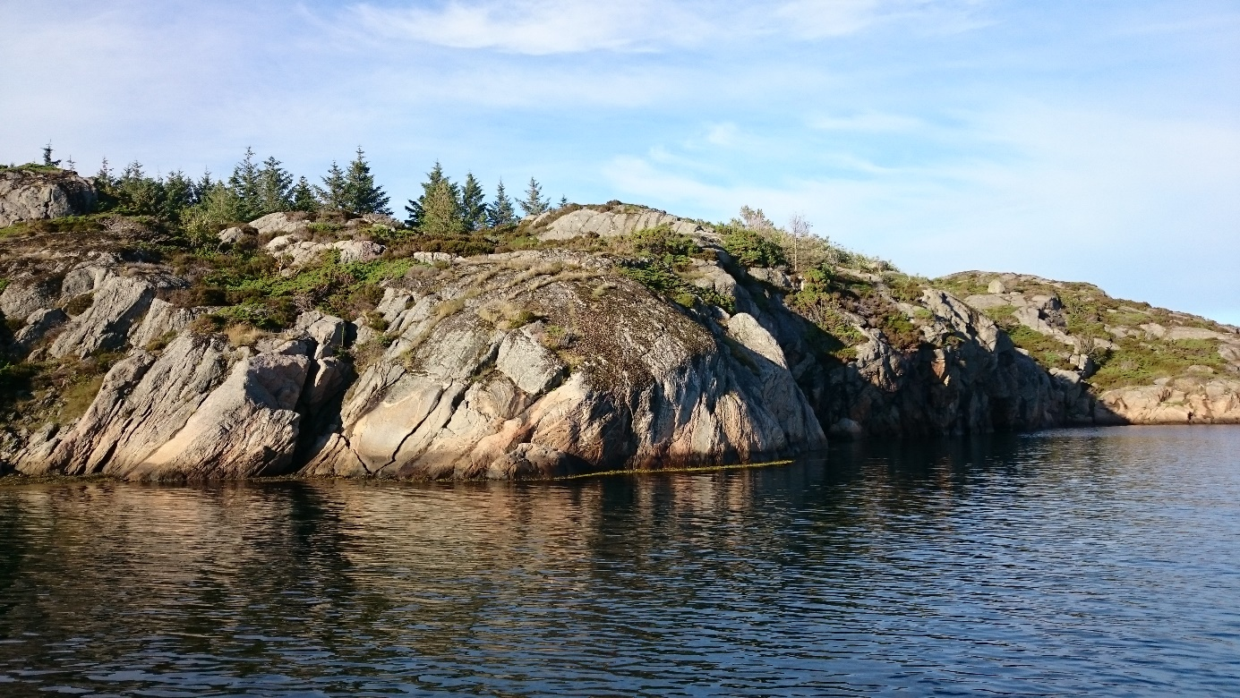

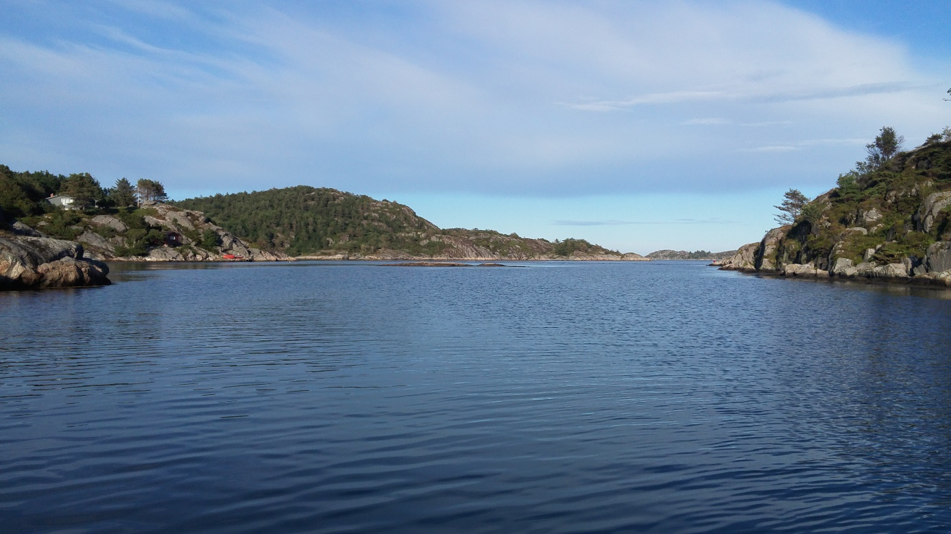

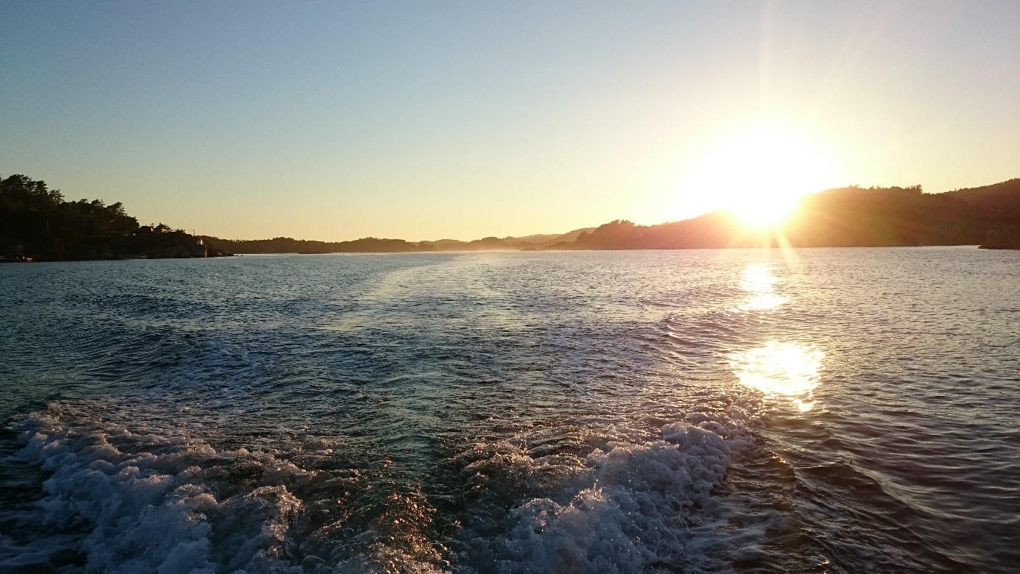

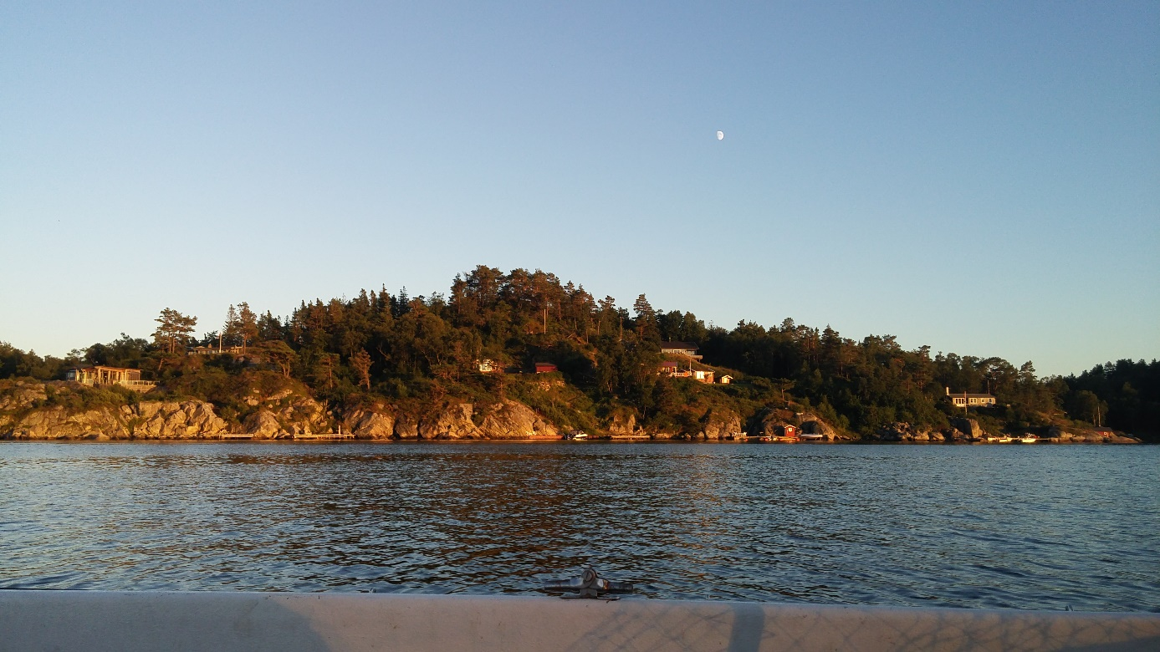

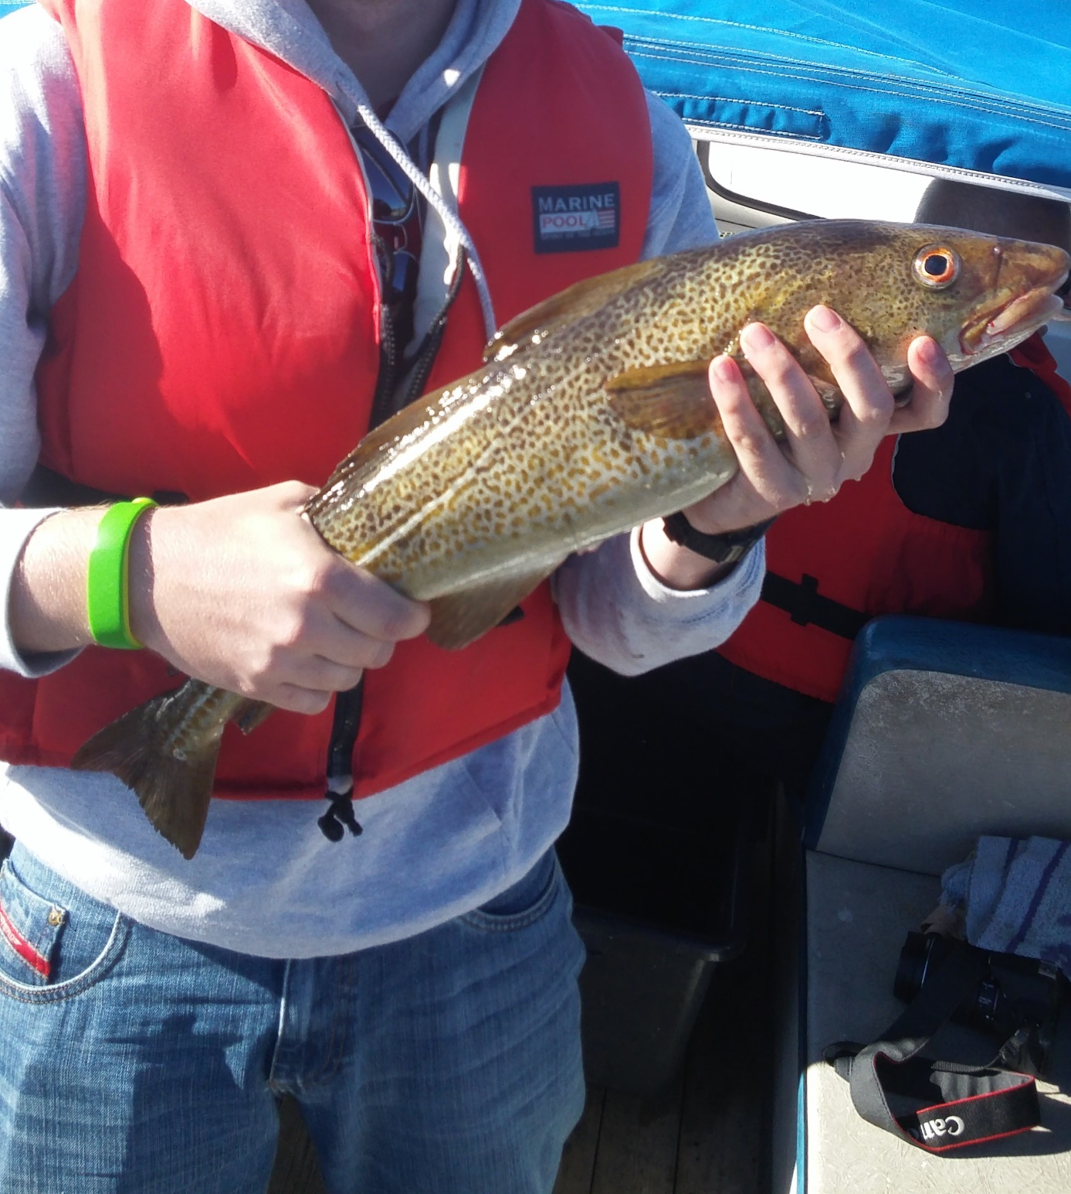
Der zwar nicht kampfstärkste aber kapitalste Fisch des Urlaubs ging an Kollege Jonas, jedoch bekam er noch zwei weitere Bisse, die selbst von zwei Anglern in über 20 min nicht gedrillt werden konnten. Wir hielten die Bisse erst für Hänger, die jedoch kontinuierlich nach vorne ziehenden Schnüre besagten etwas anderes, ein Drill war schier unmöglich da Fische dauerhaft zogen und zogen, natürlich versuchten wir es trotzdem, natürlich mit Gefühl, jedoch riss die Schnur jedes Mal und wir erfuhren nicht was uns da unten so ärgerte. Die Bisse erfolgten östlich von Tregde an der Öffnung zum Meer jedoch nah an der Küste.

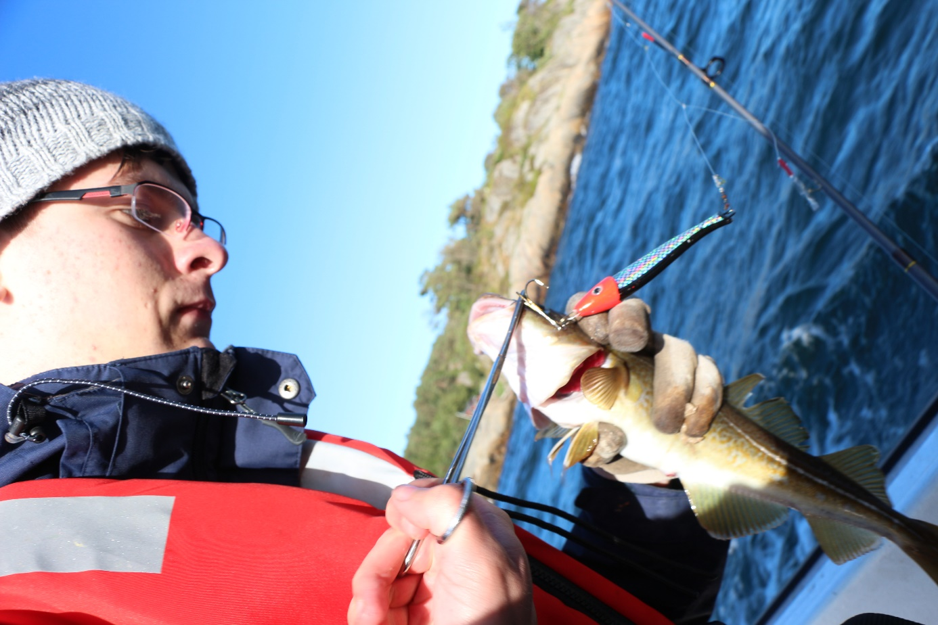

Chirurg Lucky ließ noch einige untermaßige Dorsche frei, der Zebco Ruby machte da treue Dienste….

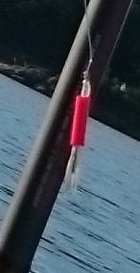…die meisten Fänge erfolgten jedoch auf dieses simple Paternoster von dem Angelshop bei Tregde Marina, sehr guten ging auch, Maks auf rot/schwarze Twister und Neon Gelbe sogar bei guter Sicht (siehe kapitalster Fang: Jonas). Auch Mefo- Blinker und Gummifische brachten Erfolg.

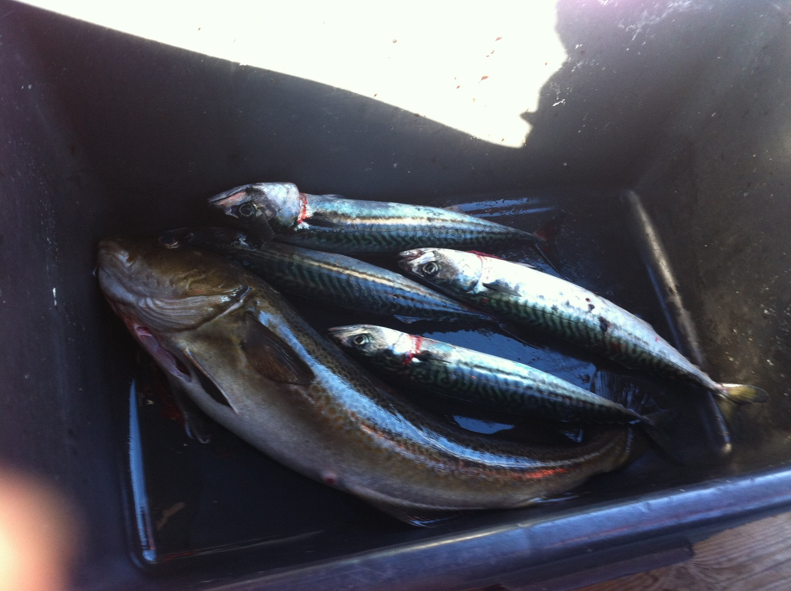

Und der Tag endete wieder mit einer gut gefüllten Kiste.

Tag 6

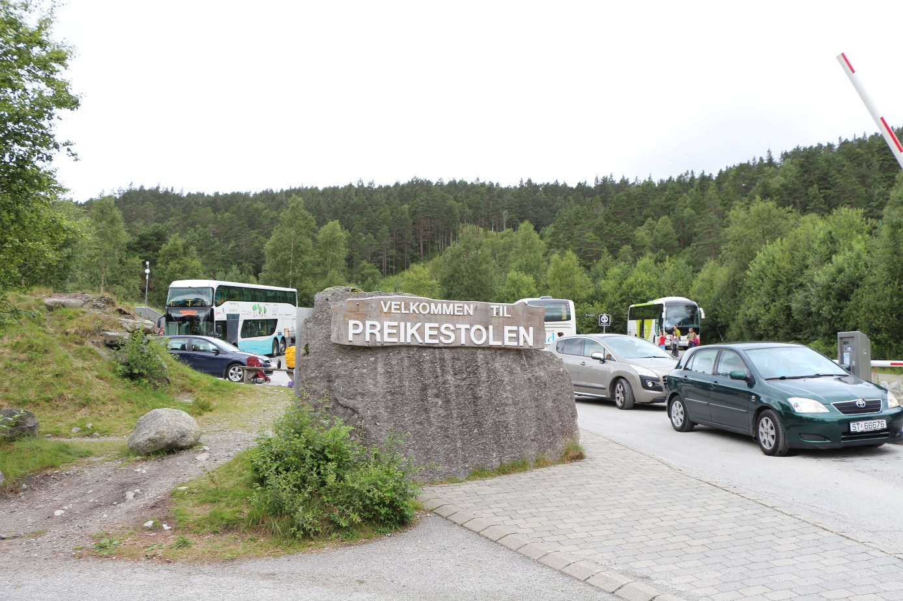

Heute mal kein Angeln aber Norwegen hat ja noch weit mehr zu bieten…

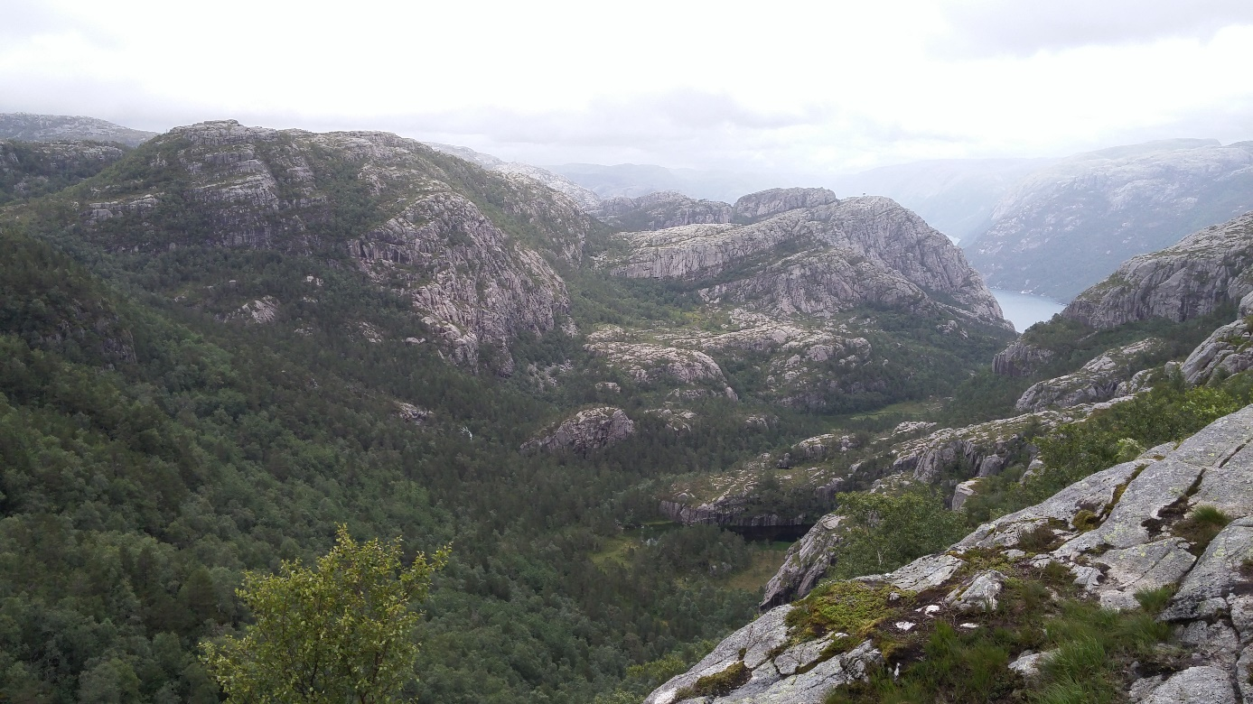

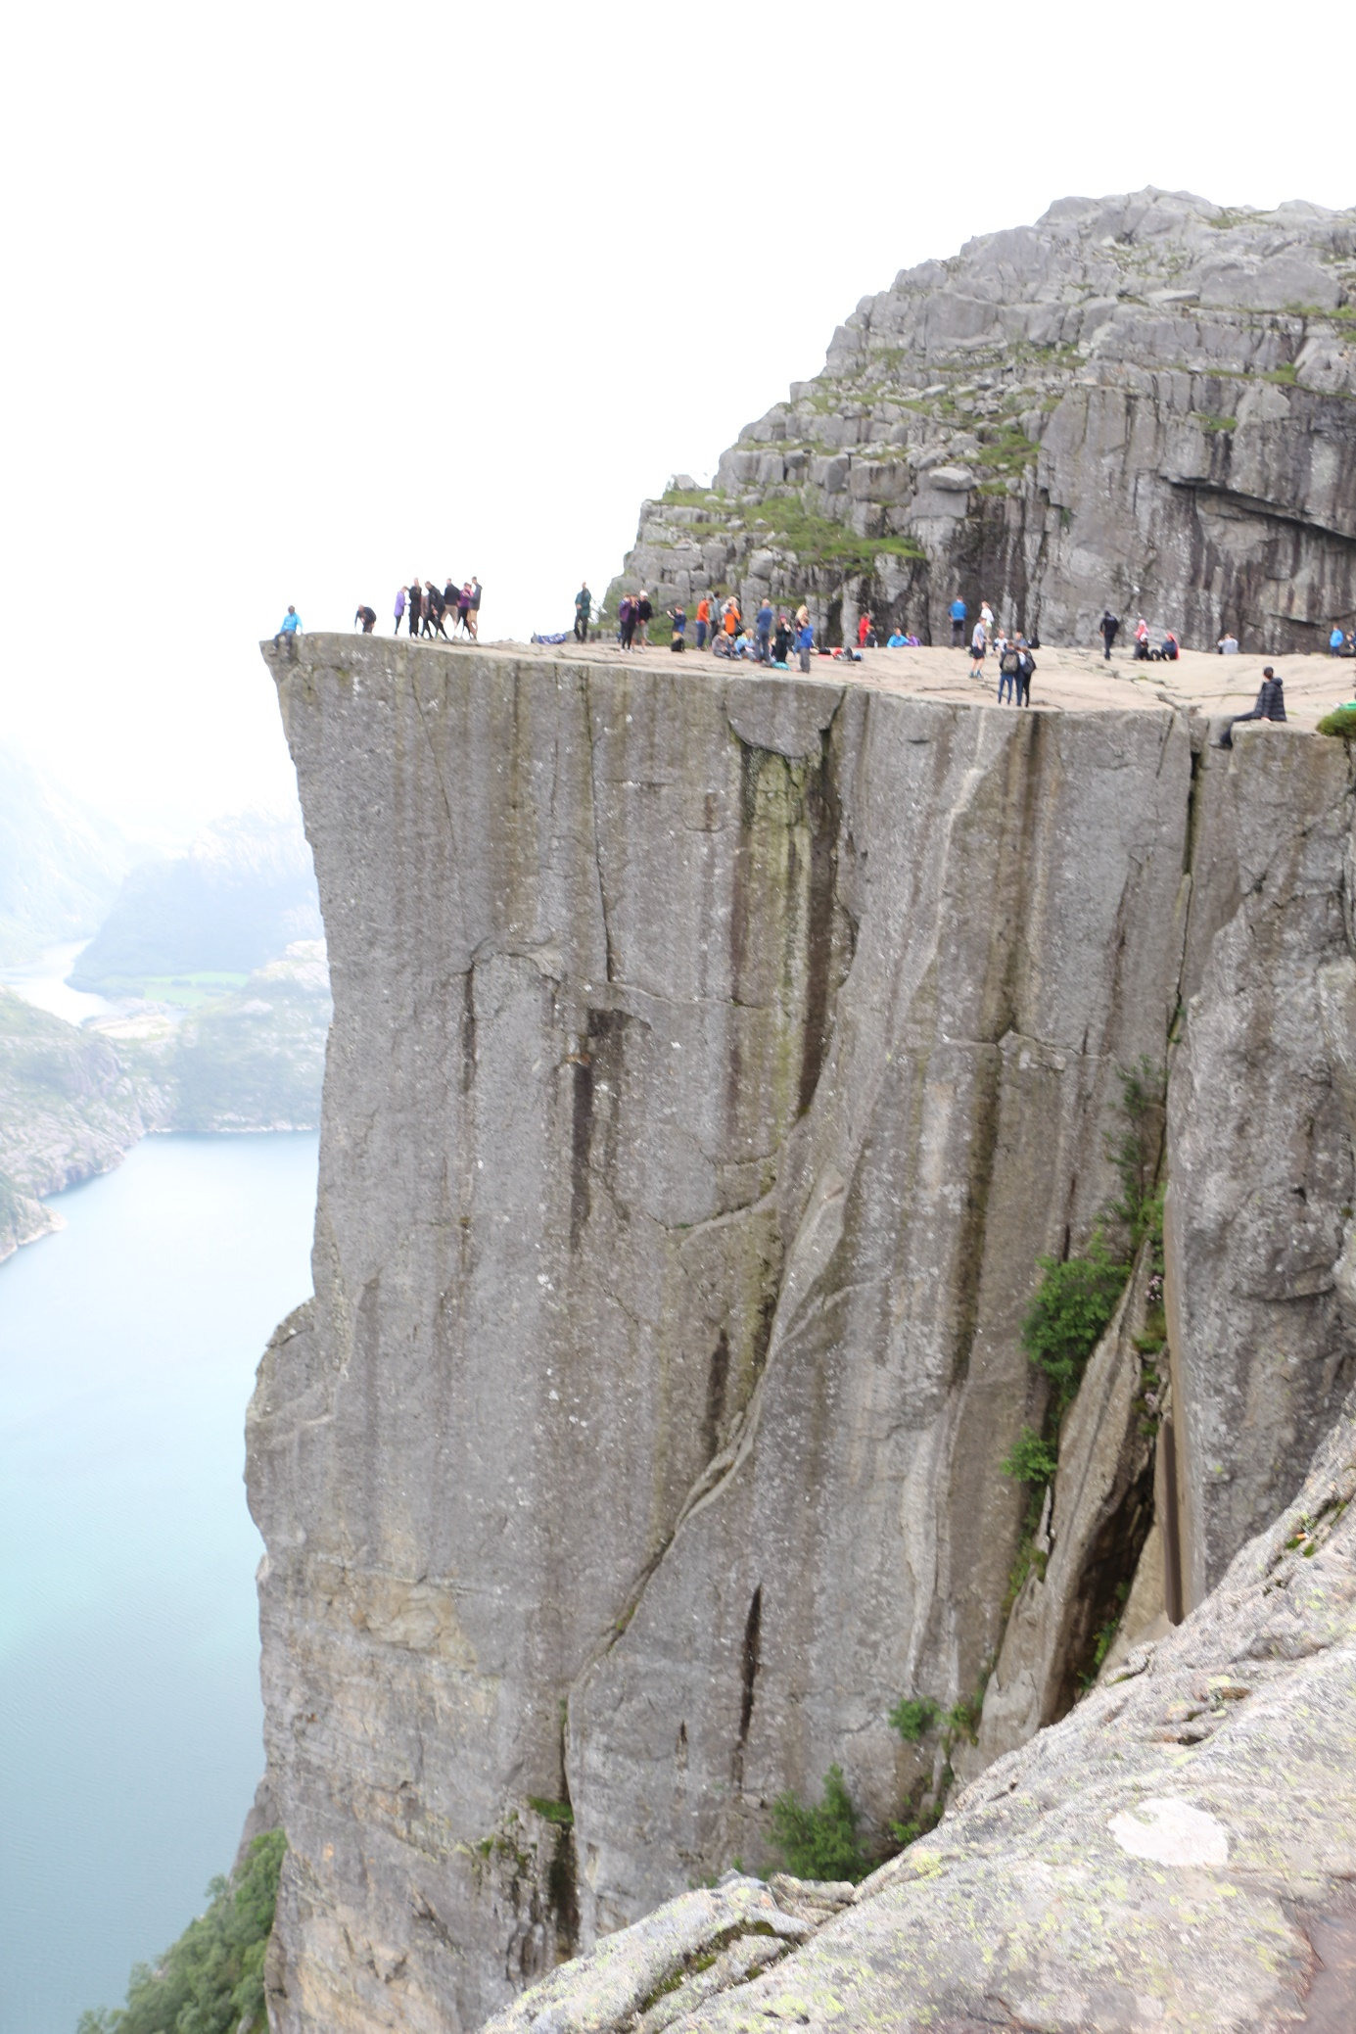

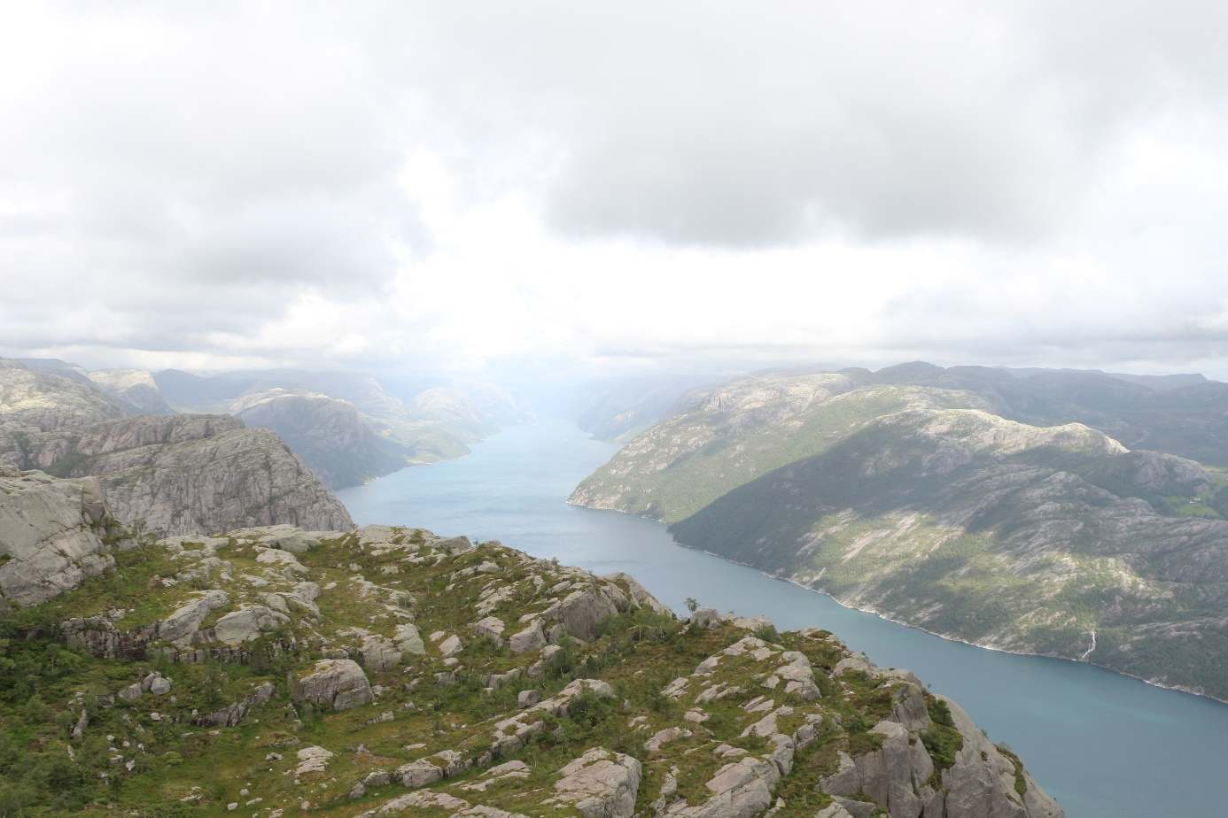

Ich denke das spricht für sich, einfach: NORWEGEN! Wer Interesse an einem super Panoramabild hat, einfach mal anschreiben.

Tag 7

Noch einmal angeln, dann geht’s nach Hause leider nur ein paar Stunden denn die nächsten (Boots)-Mieter waren da.
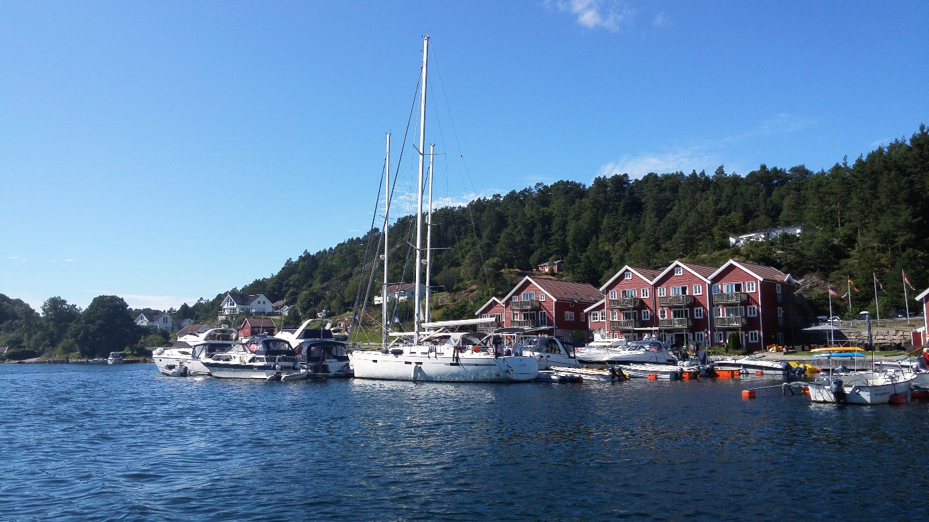
Noch ein letztes Mal in die schöne Marina einlaufen.
. 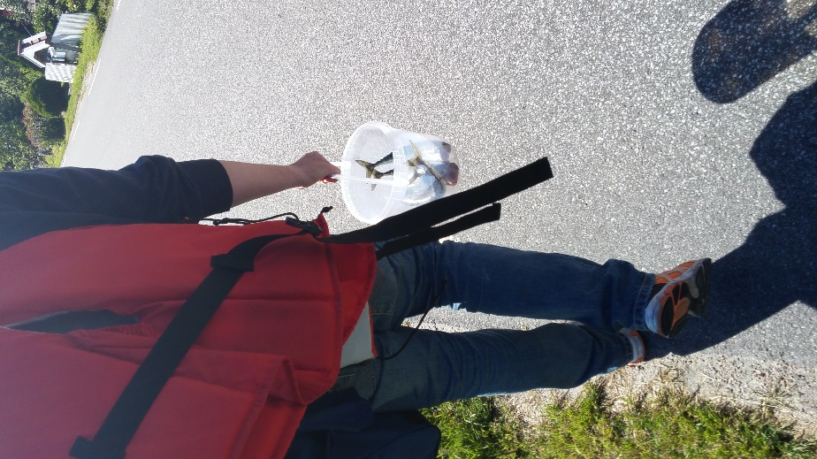
Noch einmal schönes Wez´f

Ein letztes Mal, schönes Wetter in den Schären genießen und einfach „nur“ drei leckere Makrelen fangen, da ist man einfach nur zufrieden.

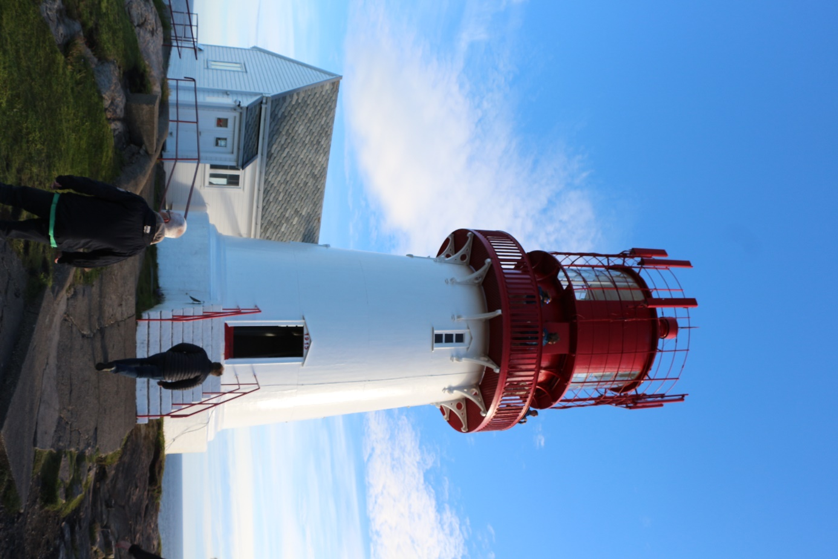

Zuletzt noch eine der berühmtesten Sehenswürdigkeiten des Südens bestaunen….
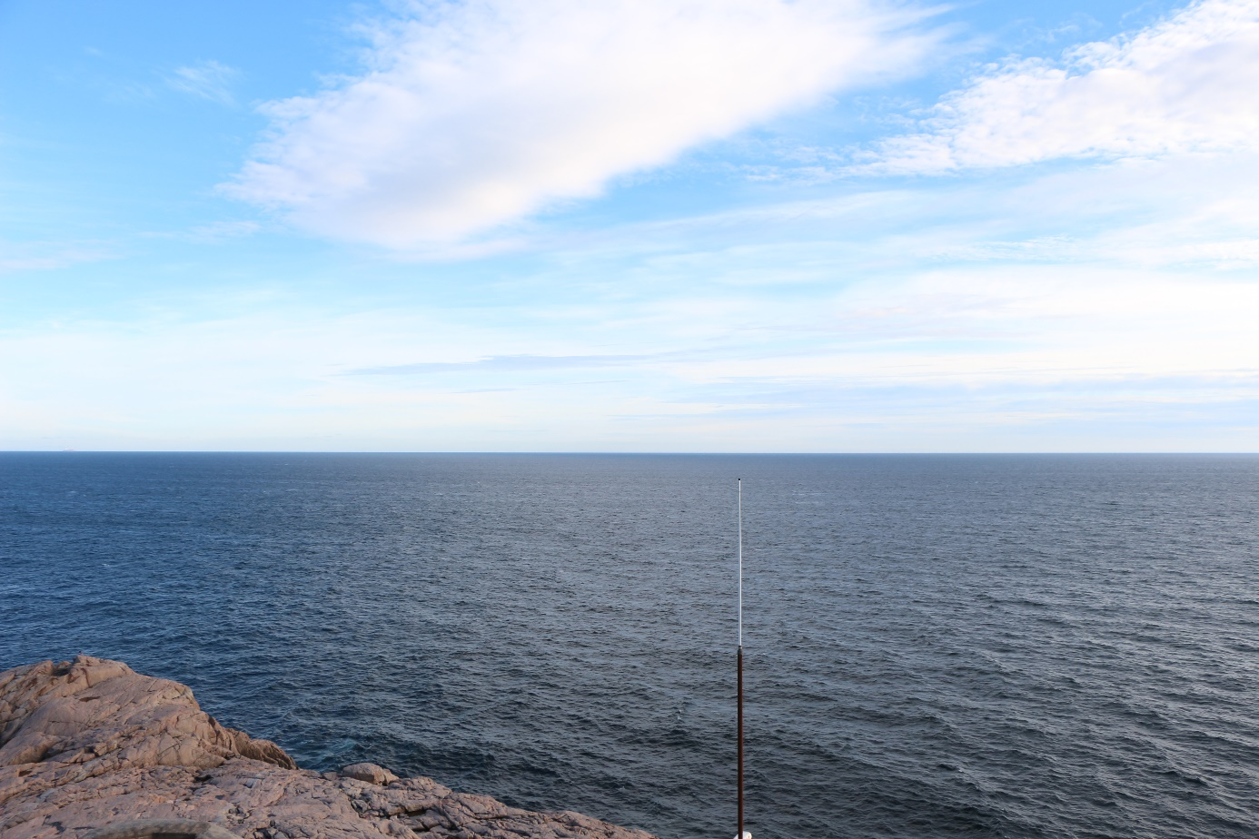

…und dessen weiten Blick.

Heimfahrt

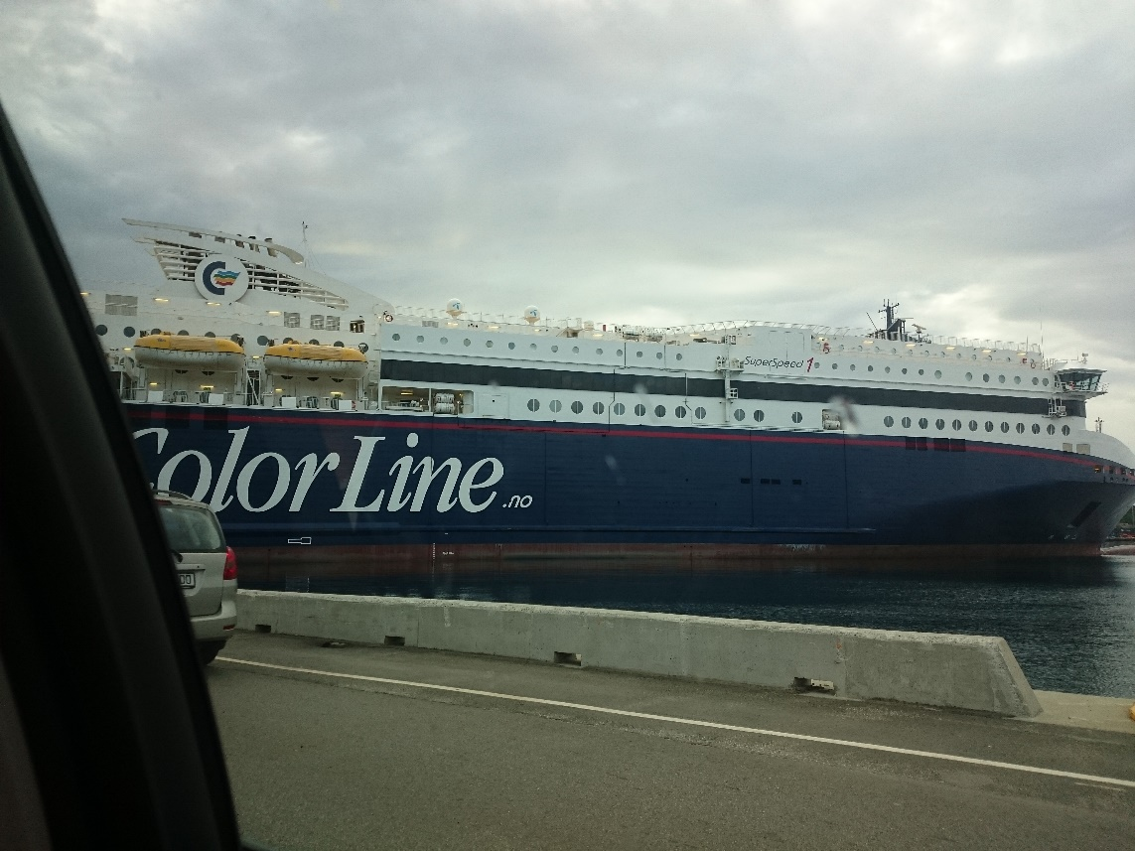
Am Morgen der Abreise, richtiges Schiff, jedoch falsche Richtung.

Für unseren ersten (Angel)-Urlaub in Norwegen, waren wir mehr als glücklich, wir hatten zwar unsere Seekarten und einige Spots, an denen wir auch Erfolg hatten, aber es gelang uns auch, nur über markante Strukturen, die Tiefe und Bodenbeschaffenheit gute Erfolge zu erzielen und eigene Hot Spots zu finden. Selbst im Sommer konnte man nahe der Küste maßige Fische fangen, auch wenn nochmal so viele untermaßige dabei waren (die wir natürlich zurücksetzten), gibt es wohl kaum einen einen besseren Ort für Norwegenanfänger als auch Erfahrene die es gerne etwas wärmer, nicht so weit zu fahren und nicht die aller größten Fische haben wollen.

Ich entschuldige mich nochmals für die Verspätung, diese war bei der tollen Hilfe, wie gesagt längst fällig. Besonders bedanken möchte ich mich bei: Seewolf 72 für die vielen hilfreichen Tipps und die investierte Zeit, Martin1,Hoddel für seine enorm umfangreiche und nützliche Website und alle anderen die sich die Mühe gemacht haben mir die Ferienwohnung sogar persönlich rauszusuchen. Da ich nun ein echter Norweger bin will ich mich gern rege am Forum beteiligen und meine Erfahrungen teilen.

P.S.: Seitdem die Misses einmal „Oben“ war ist sie nun bereit weitaus länger zu fahren und auch mehr auszugeben;).

Allzeit Petri und evtl. sieht man sich mal in……



